Приложение 11
к схеме обращения с коммунальными
отходами, образующимися на территории
г. Вилейки и Вилейского района

Карты – схемы перспективы системы сбора и вывоза коммунальных отходов с нанесением мест временного хранения коммунальных отходов и маршрутов движения транспорта

Рисунок 1 – График вывоза ТКО на территории г. Вилейка № 1-1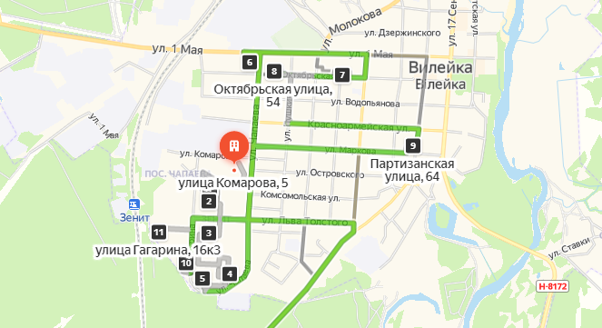

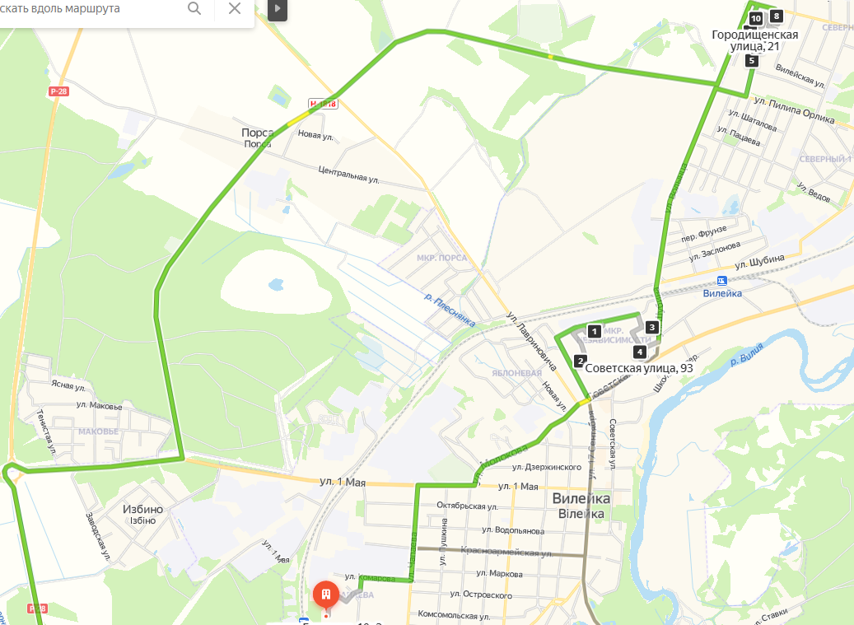

Рисунок 2 – График вывоза ТКО на территории г. Вилейка № 1-2

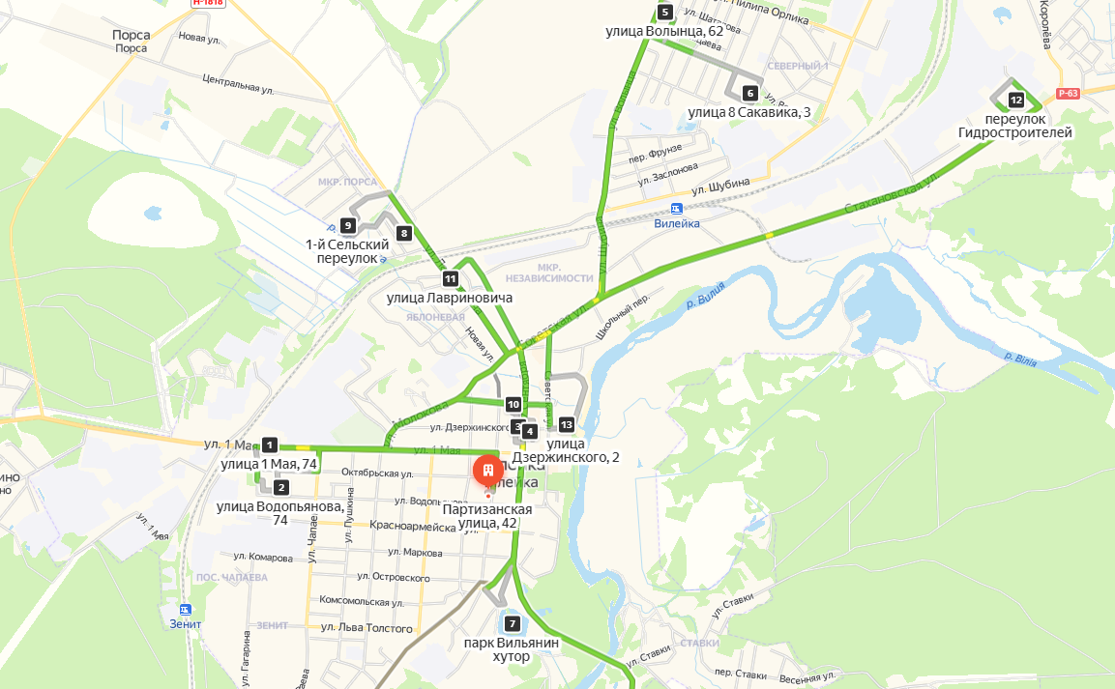

Рисунок 3 – График вывоза ТКО на территории г. Вилейка № 1-3

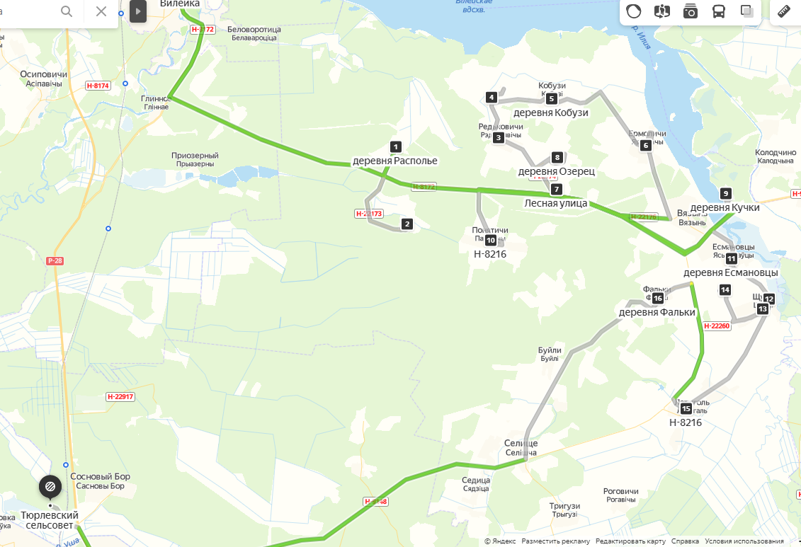

Рисунок 3 – График вывоза ТКО на Вилейского района № 1

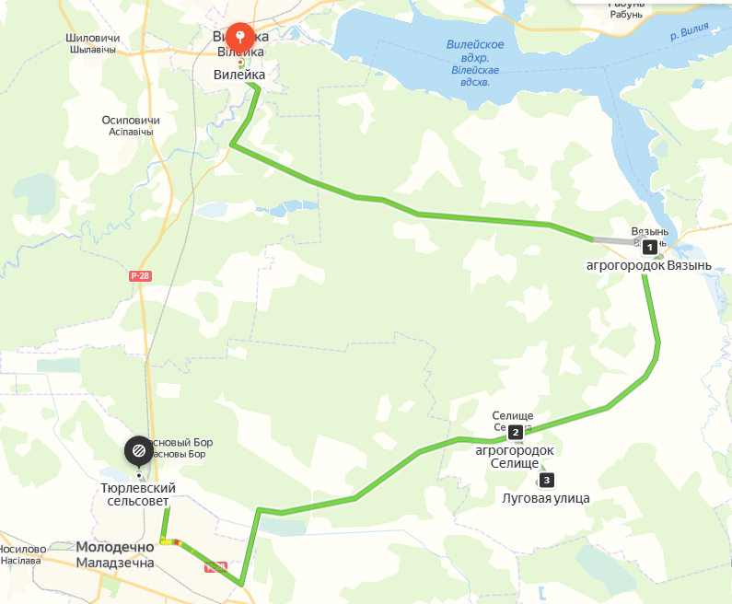

Рисунок 4 – График вывоза ТКО на Вилейского района № 2

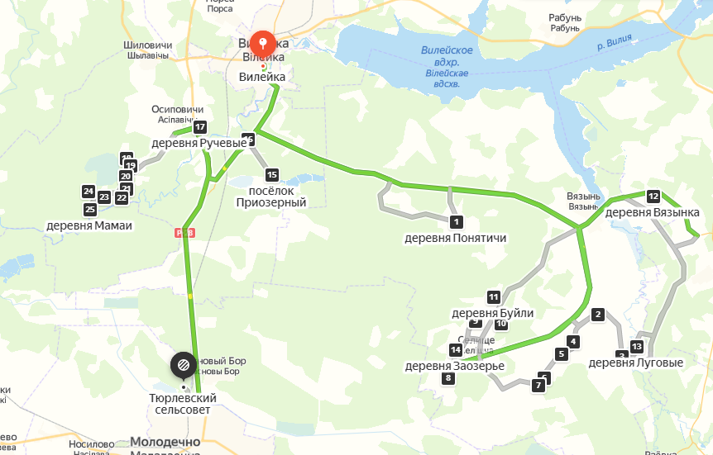

Рисунок 5 – График вывоза ТКО на Вилейского района № 3

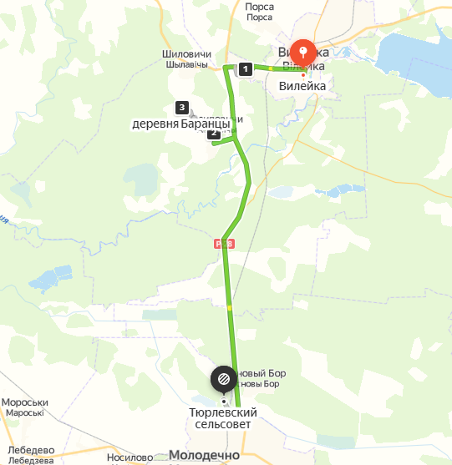

Рисунок 6 – График вывоза ТКО на Вилейского района № 4

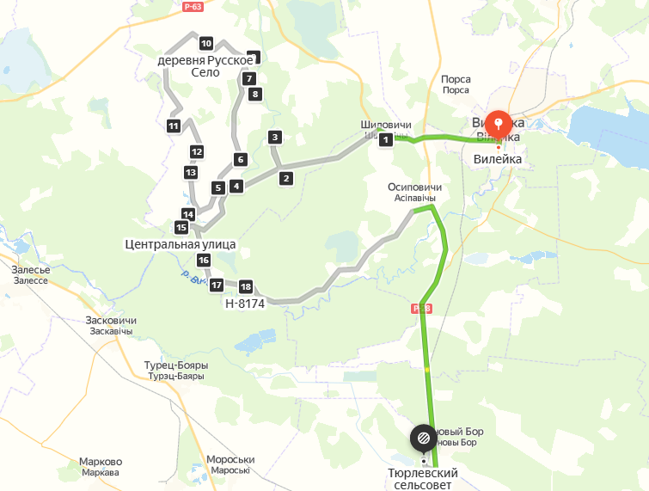

Рисунок 7 – График вывоза ТКО на Вилейского района № 5

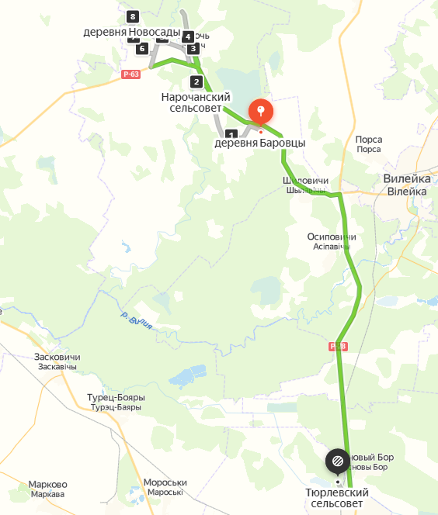

Рисунок 8 – График вывоза ТКО на Вилейского района № 6

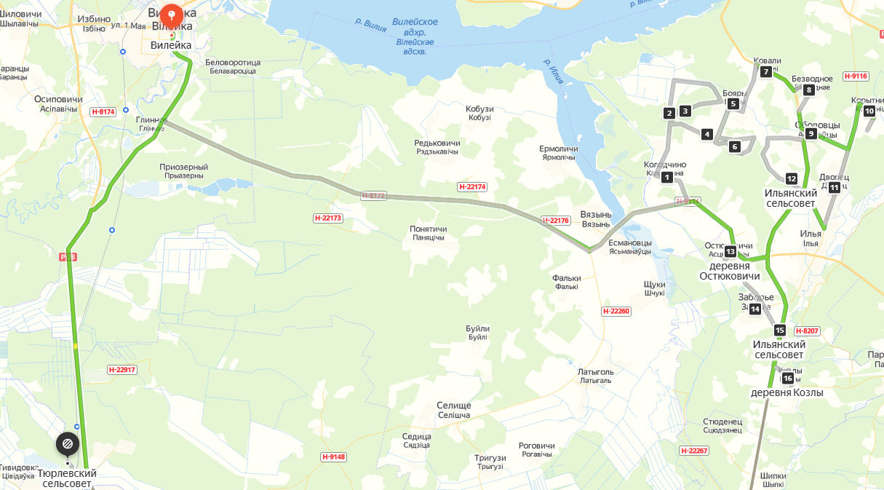

Рисунок 9 – График вывоза ТКО на Вилейского района № 7

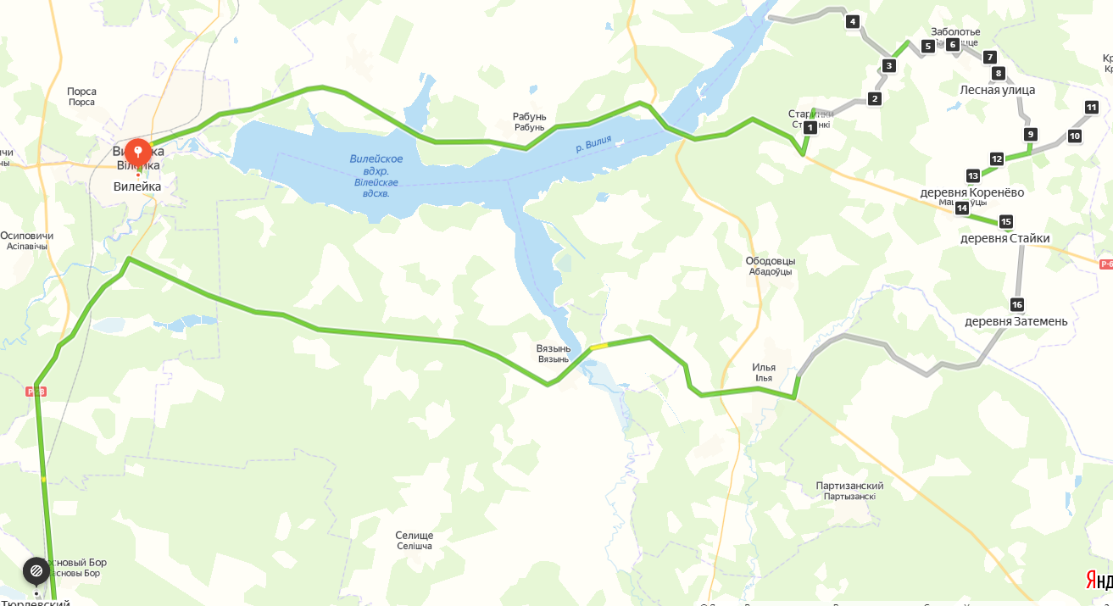

Рисунок 10 – График вывоза ТКО на Вилейского района № 8

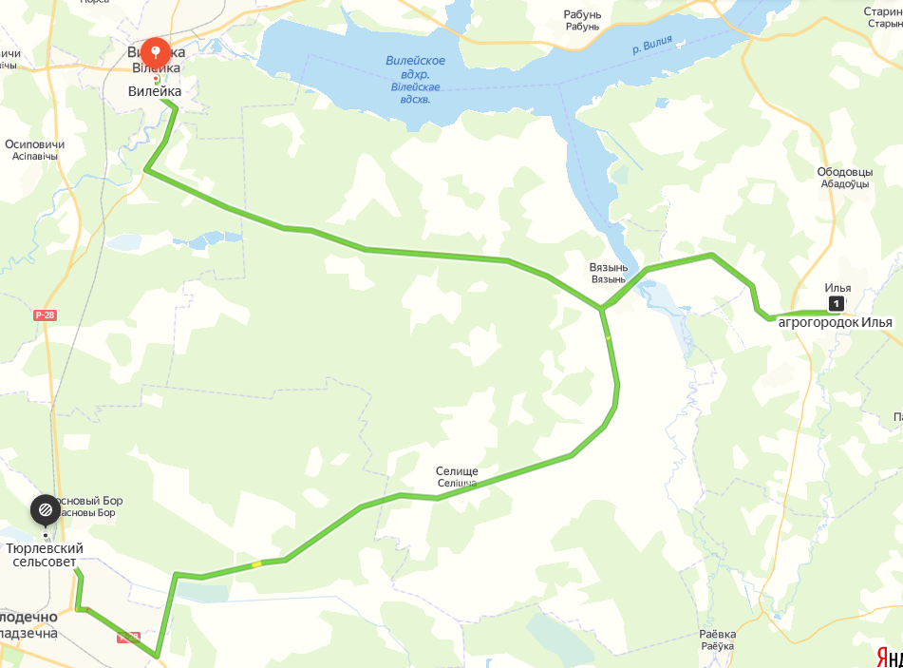

Рисунок 11 – График вывоза ТКО на Вилейского района № 9

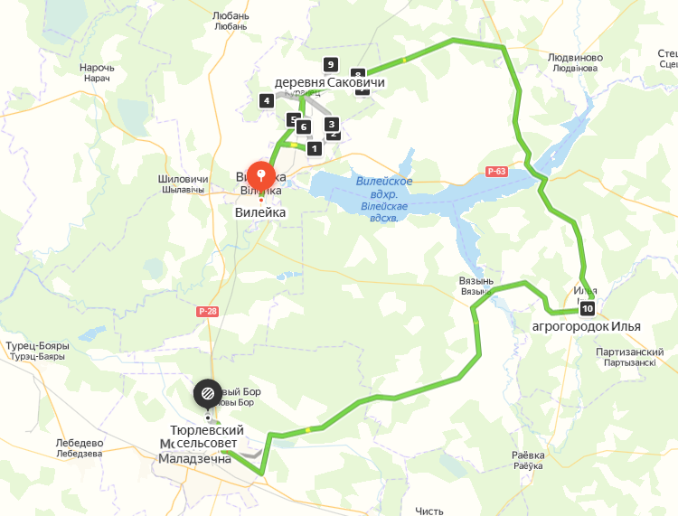

Рисунок 12 – График вывоза ТКО на Вилейского района № 10

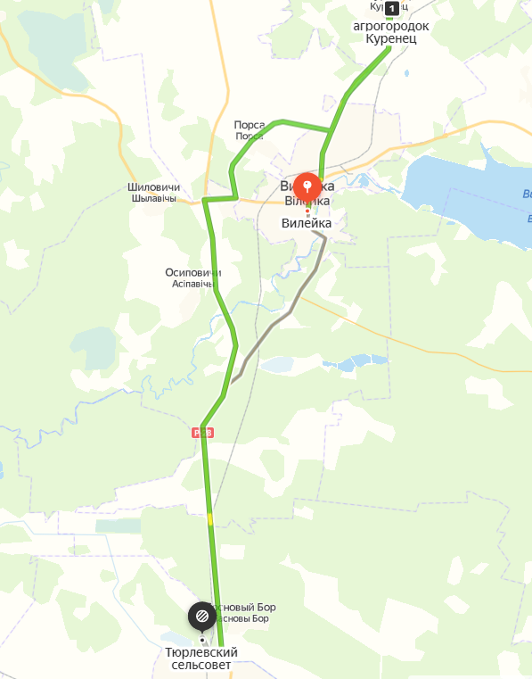

Рисунок 13 – График вывоза ТКО на Вилейского района № 11

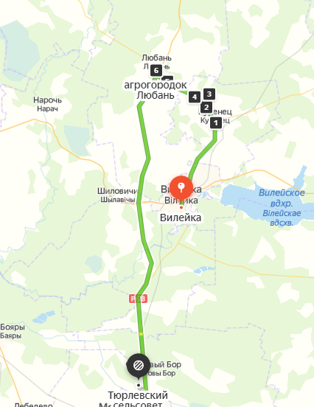

Рисунок 14 – График вывоза ТКО на Вилейского района № 12

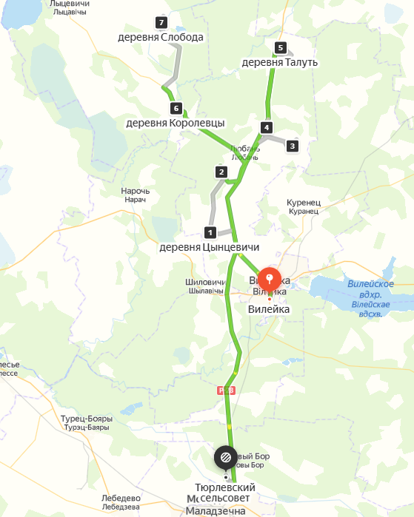

Рисунок 15 – График вывоза ТКО на Вилейского района № 13

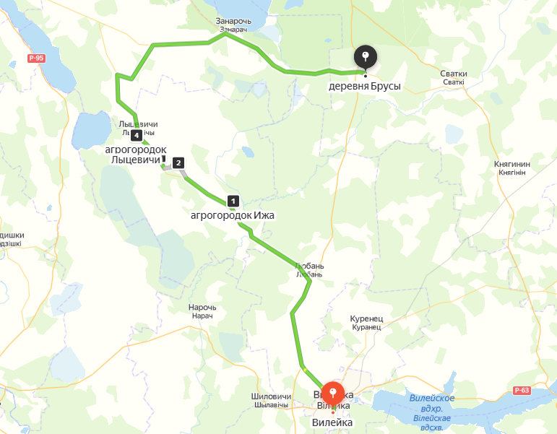

Рисунок 16 – График вывоза ТКО на Вилейского района № 14

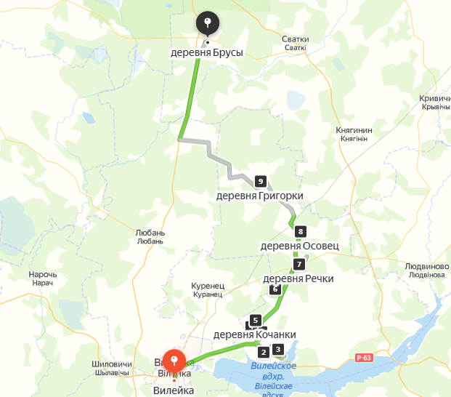

Рисунок 17 – График вывоза ТКО на Вилейского района № 15

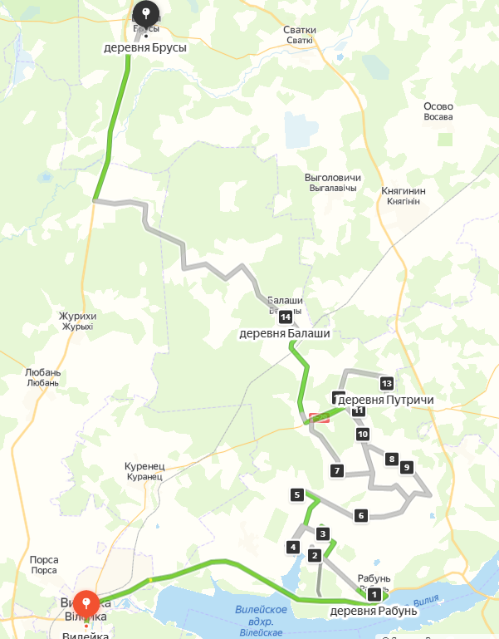

Рисунок 18 – График вывоза ТКО на Вилейского района № 16

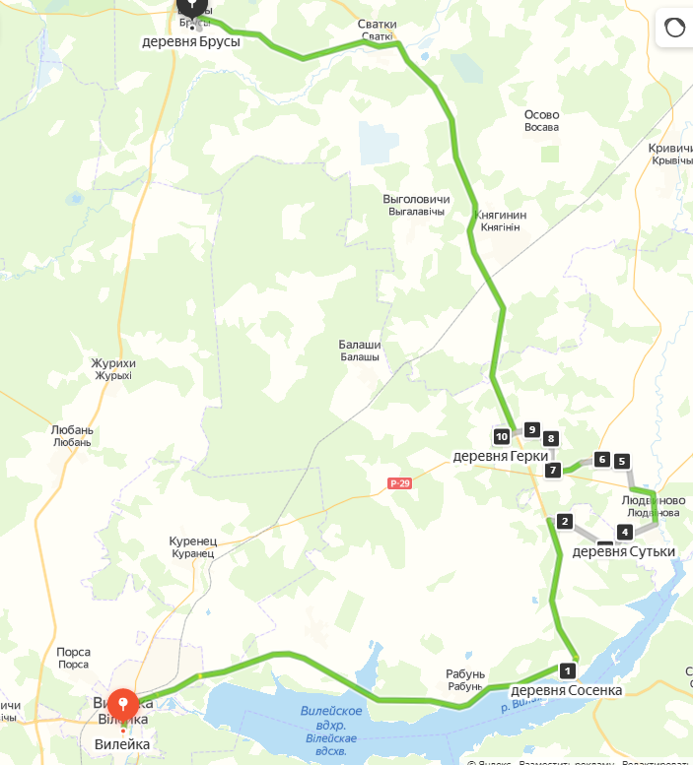

Рисунок 19 – График вывоза ТКО на Вилейского района № 17

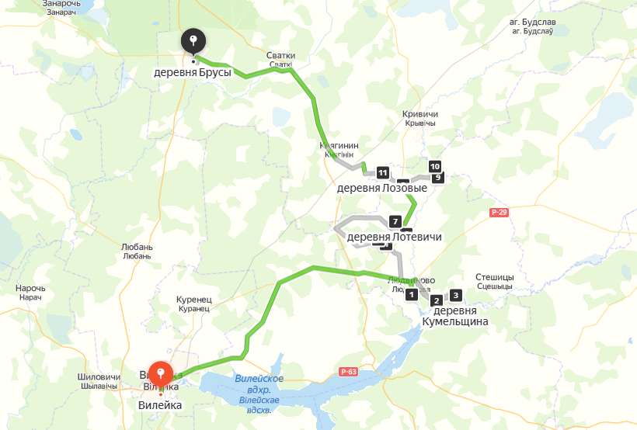

Рисунок 20 – График вывоза ТКО на Вилейского района № 18

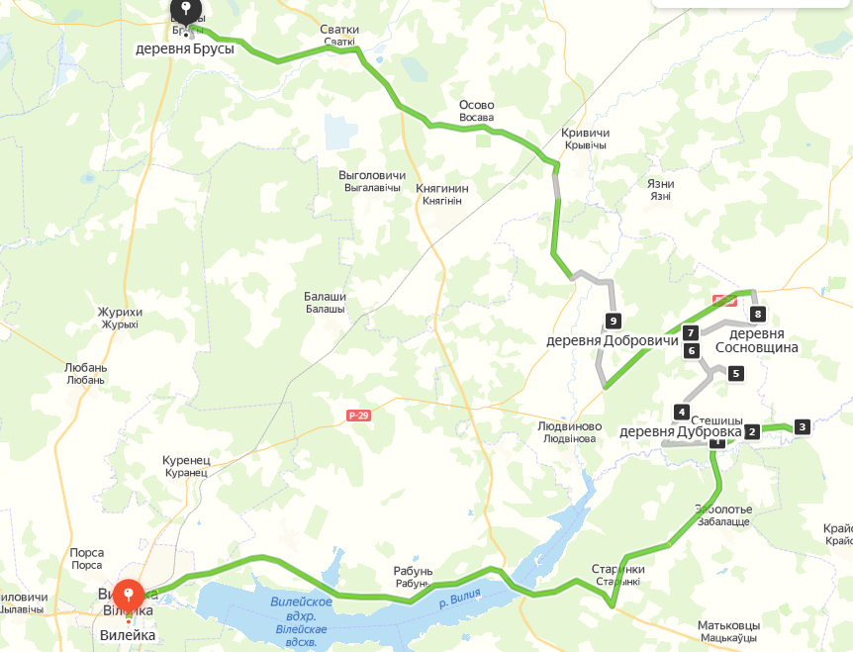

Рисунок 21 – График вывоза ТКО на Вилейского района № 19

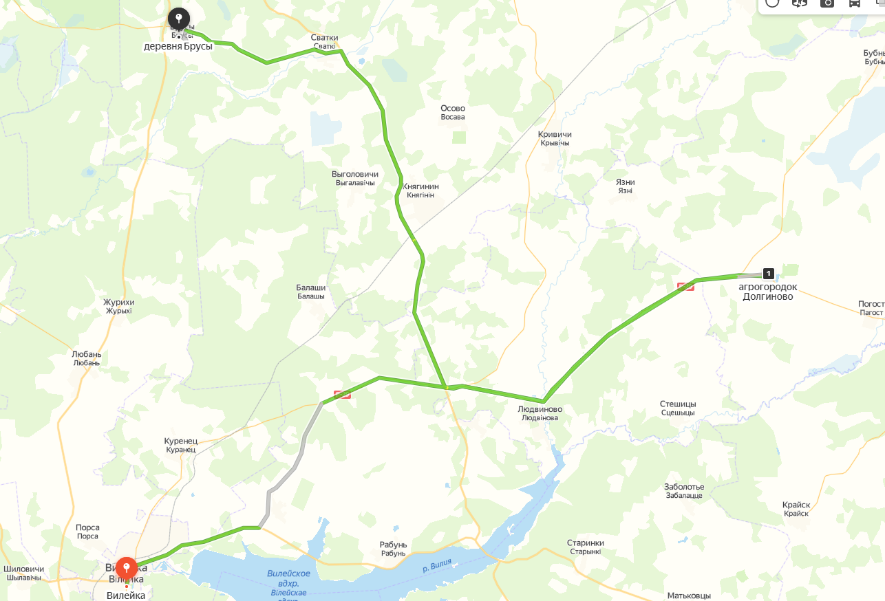

Рисунок 22 – График вывоза ТКО на Вилейского района № 20

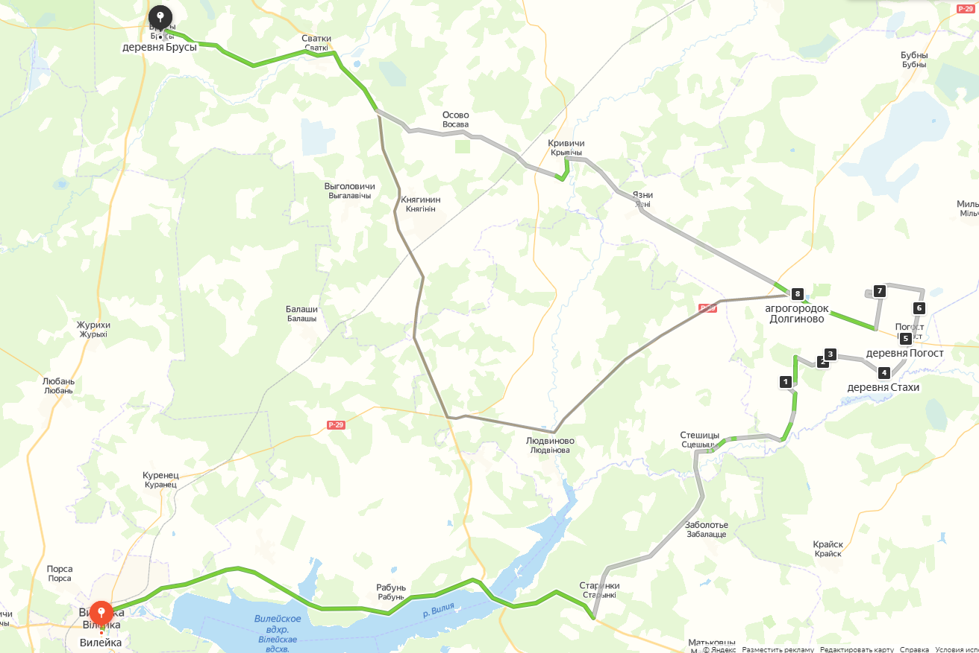

Рисунок 23 – График вывоза ТКО на Вилейского района № 21

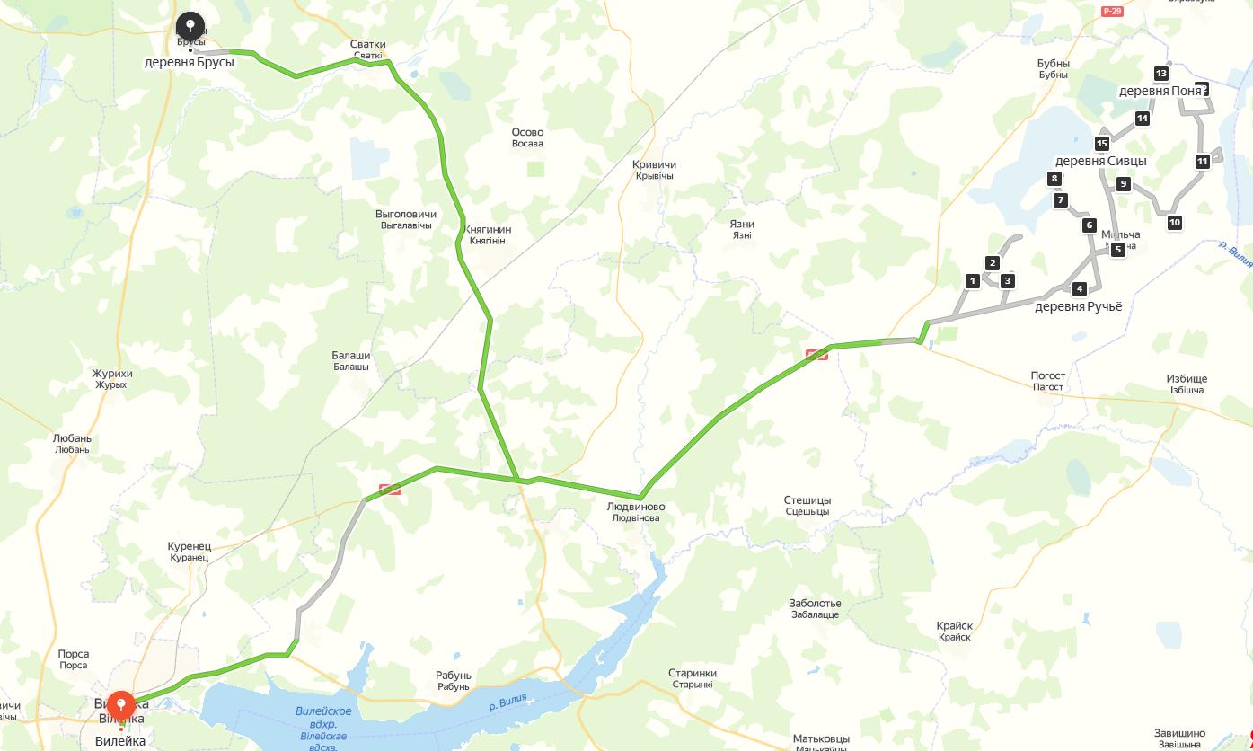

Рисунок 24 – График вывоза ТКО на Вилейского района № 22

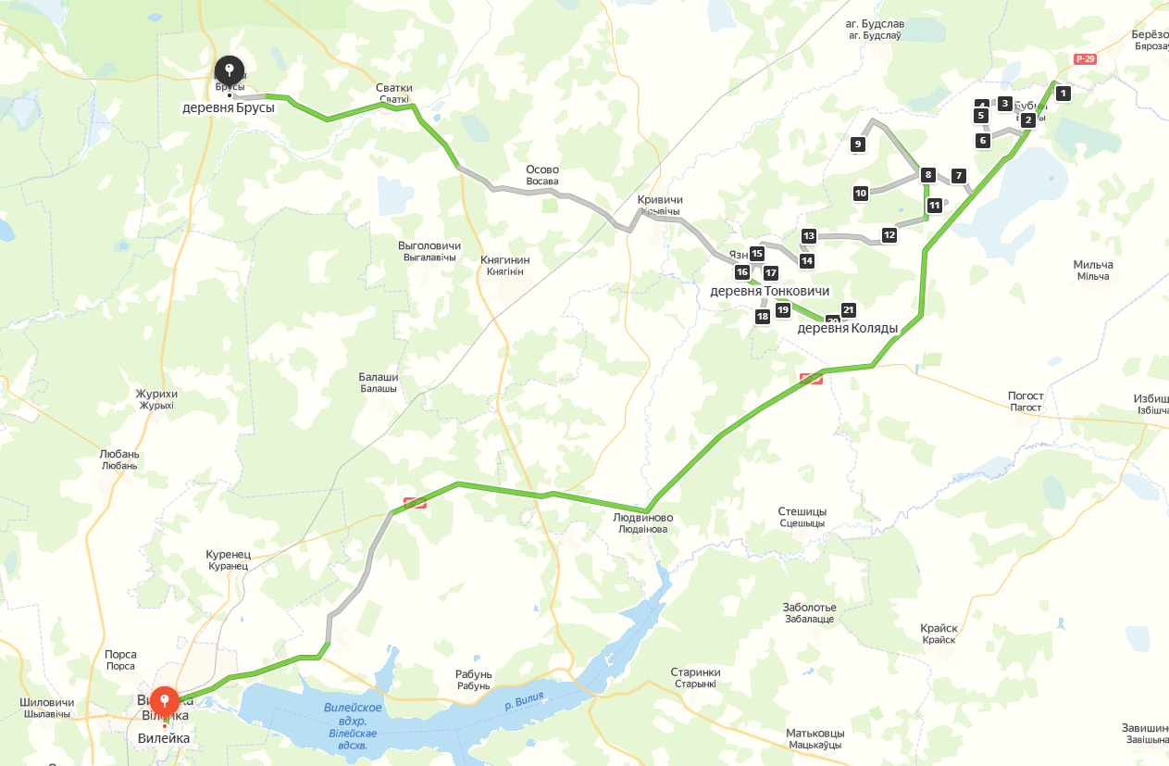

Рисунок 25 – График вывоза ТКО на Вилейского района № 23

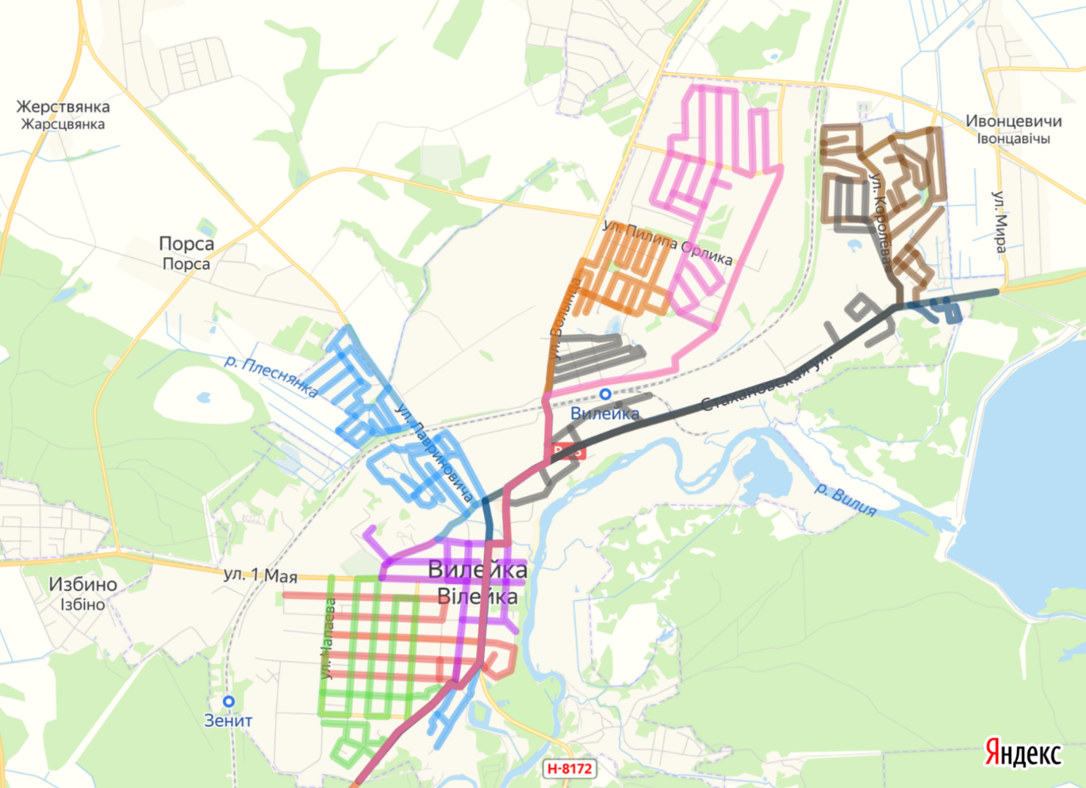

Рисунок 26 – График вывоза ТКО на Вилейского района № 24

